**实验演示部分实现**

1. 本实验演示程序是基于MFC实现的，起始界面如下所示，

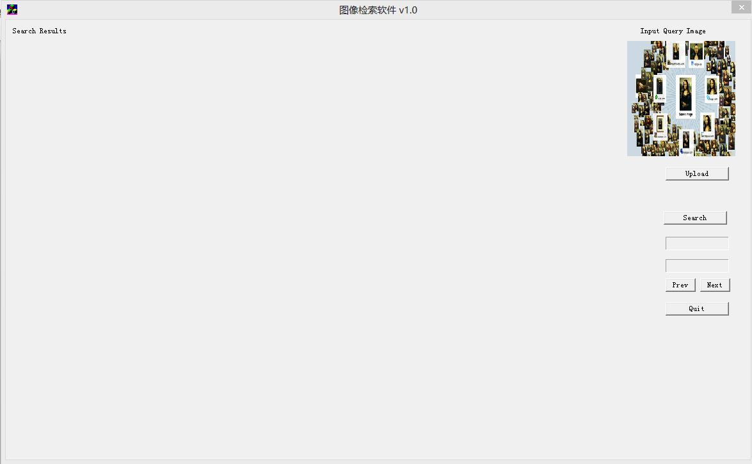

2． 用户点击“Upload”上传查询图像，然后点击“Search”会在左侧显示检索结果。比如Upload一副图像后，左侧显示从数据集中检索返回的结果，如果检索过多，会进行分页显示，点击“Prev”和“Next”可以查看不同页码显示的结果，目前每页显示12个检索图像结果。如下图所示，

